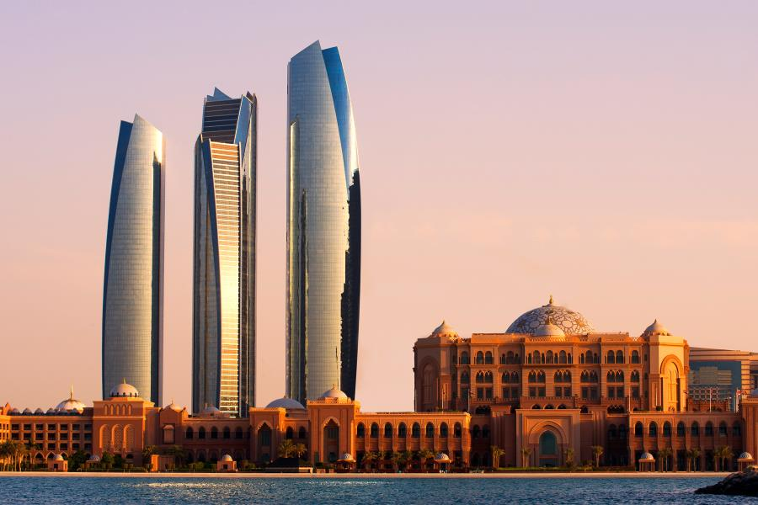
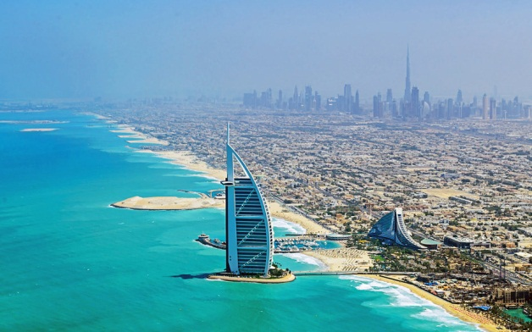
Booking TEL +39 06 45 67 75 32
info@evasionicral.com - www.evasionicral.com

GRAN TOUR degli Emirati Arabi
7 giorni / 6 notti

QUOTA DI PARTECIPAZIONE € 1.620,00
Partenze garantite: sabato e mercoledi
Minimo di 2 persone

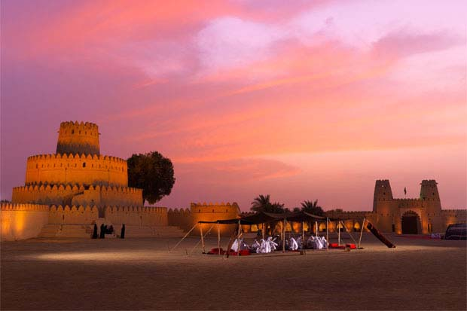

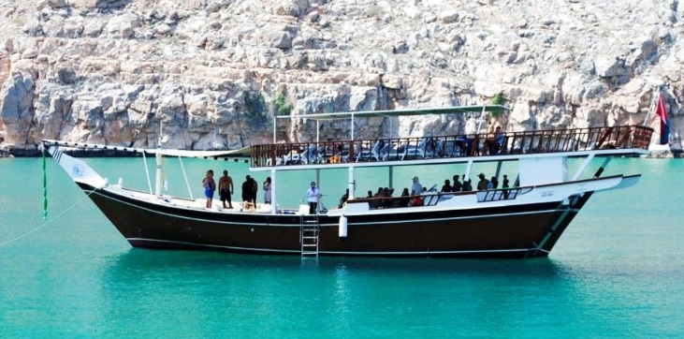

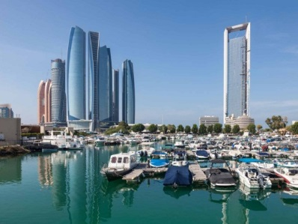
Programma
Giorno 1 Italia - Dubai
Arrivo a Dubai. Incontro con assistente locale e breve descrizione del tour. Trasferimento in hotel selezionato, sistemazione nella camera e tempo libero.
Pernottamento.

Giorno 2 Dubai City tour – Dubai Marina Dhow Cruise
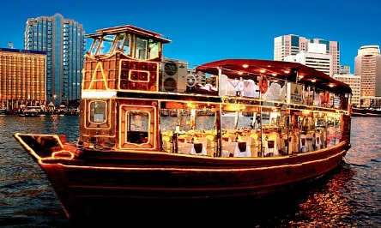
Prima colazione. Partenza per una intera giornata alla scoperta di Dubai metropoli unica e spettacolare. Inizio Tour nella città moderna: la moschea Jumeirah , l’hotel Burj Al Arab a forma di vela gigante. Si prosegue sulla Jumeirah Road verso l’isola artificiale conosciuta come la Palma fino ad arrivare all’ hotel Atlantis . Rientro in Monorail da cui si gode una meravigliosa visita panoramica della Palma, della costa di Jumeirah e dello skyline di Dubai. Si attraverserà il Creek a bordo dei locali taxi acquatici (Abra) per arrivare nel quartiere di Deira . A seguire, visita al Burj Khalifa, l'edificio più alto del mondo. Si continua con la visita del Dubai Mall. Sosta di fronte all’impressionante Acquario. In serata, al termine della visita trasferimento per una cena romantica a bordo di un Dhow *(barca tradizionale) in partenza dalla Marina. Si avrà l’opportunità di godere di una crociera (durata di circa 2 ore) nel cuore della "Manhattan” di Dubai. Si potranno ammirare i famosi grattacieli illuminati, le splendide architetture dei lussuosi alberghi internazionali, le residenze di Jumeirah Beach e "The Palm Island" con l'hotel Atlantis. Rientro in hotel e pernottamento.

Giorno 3 Free day e Desert Safari
Prima colazione in hotel e mattinata libera. Pranzo libero. Partenza nel primo pomeriggio per un Safari in 4x4 che vi condurrà attraverso le dune dorate (45’). Arrivo su una delle dune più alte, da dove si potrà ammirare il tramonto. Serata di barbecue con danze orientali, tè e shisha (pipa ad acqua) e cena in un accampamento beduino. Rientro in hotel e pernottamento.

Giorno 4 Abu Dhabi city tour
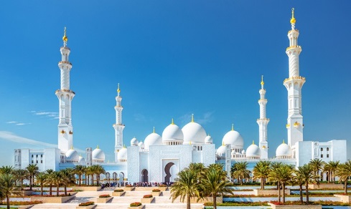
Prima colazione in hotel e partenza per ABU DHABI, capitale dell'Emirato dallo stesso nome e degli Emirati Arabi Uniti e una delle città più moderne del Golfo Persico. Si visiteranno: la moschea Sheikh Zayed, la più grande degli Emirati, il palazzo Al Husn, l'edificio più antico della città (solo dall'esterno). Proseguendo lungo la Corniche passerete davanti all’Emirates Palace, uno degli hotel più lussuosi di tutto il mondo. A seguire, visita di Saadiyat Island. Si prosegue per l’ Exhibition Centre Al Manarat, dove si trova la mostra permanente “La storia di Saadiyat”.Rientro a Dubai e pernottamento in hotel.

Giorno 5 Al Ain City tour
Prima colazione in hotel
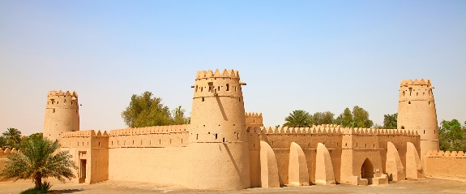
Partenza per Al Ain, situata sulle montagne Hajjar , una delle più antiche città degli Emirati e molto ricca di tradizioni. Per migliaia di anni le oasi di Al Ain sono state una tappa importante per le antiche carovane che attraversavano l’Arabia. Visiteremo il mercato dei cammelli, il più grande negli Emirati, ed il palazzo di Al Ain. Culturalmente è il luogo più importante della città ed è la più recente testimonianza dell’ultimo periodo di sultanato di Sheikh Zayed Bin Sultan Al Nahyan Ad Alain e del suo
originale palazzo dove risiedeva. Il palazzo è anche il luogo di nascita di Hh Sheikh Mohammad Bin Zayed Al
Nahyan, il principe ereditario degl’emirati di Abu Dhabi. Visiteremo anche il forte di Jahili uno dei castelli più grandi della zona ed il migliore esempio di architettura militare del paese. Pranzo in ristorante. Successivamente visiteremo il museo nazionale di Al Ain dove potrete conoscere tutto riguardo la storia di questa regione. Nel pomeriggio faremo un passo indietro nel tempo visitando il parco archeologico Hili, dove sono custoditi reperti risalenti al terzo millennio AC. Nel tardo pomeriggio proseguimento per Dubai. Cena libera e pernottamento in hotel.

Giorno 6 Musandam Tour
Prima colazione in hotel
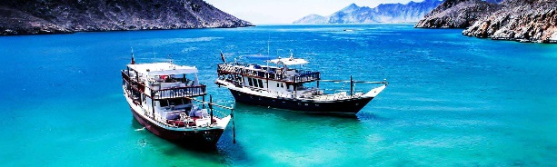
Partenza per l’Oman , una volta giunti ci si imbarca a bordo di un dhow tradizionale per una crociera attraverso i fiordi di Musandam; acque calme dal colore turchese saranno di contrasto alle scogliere color crema. Il dhow attraccherà in una delle baie per dare la possibilità di fare un bagno in queste splendide acque. Pranzo a bordo del dhow. Nel pomeriggio rientro a Dubai. Cena libera e pernottamento in hotel.

Giorno 7 Dubai / Italia
Prima colazione in hotel. Trasferimento all'aeroporto di Dubai e partenza. Fine dei servizi.

